[13기_자율PJT_시연시나리오_D104]

유니위키의 메인 페이지입니다. 인기 많은 학교, 전체 학교를 볼 수 있고, 하단에는 튜토리얼 링크가 있어서 위키 사용이 처음인 사용자도 쉽게 이용할 수 있게 안내하고 있습니다.
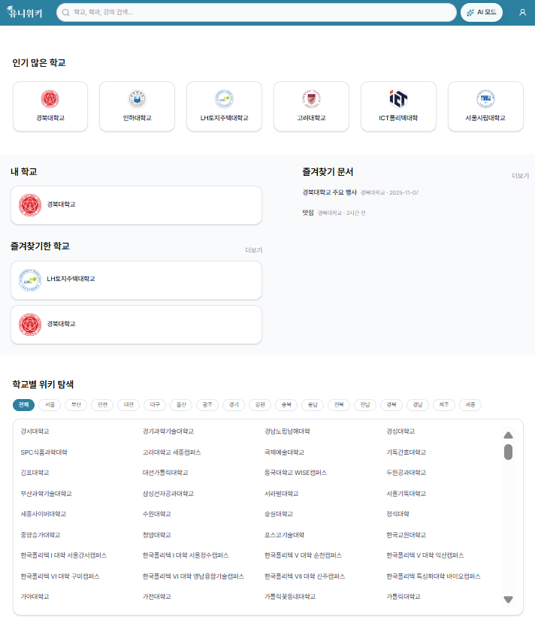

먼저 로그인을 진행하겠습니다. 이메일로 로그인을 하는데요, 회원가입 시 대학교 이메일 인증 절차을 거쳐 실제 대학교 학생만 문서 편집 권한을 가질 수 있습니다.

로그인 후, 내 학교 페이지로 이동하겠습니다. 카테고리별 문서, 학교별 인기문서. 최근에 업데이트된 문서, 그리고 최근 토론을 확인할 수 있습니다.
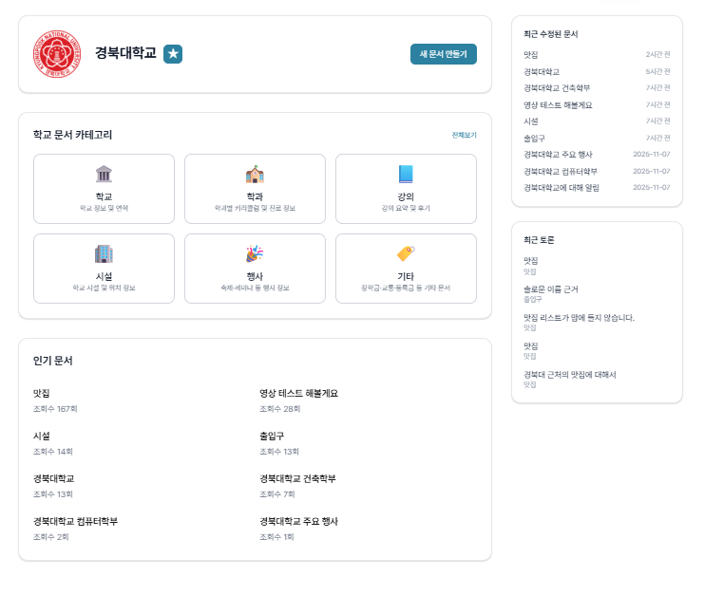
이제 '경북대학교 맛집' 문서를 열어보겠습니다. 내용을 읽어보니, 부족한 부분이 있어 아쉬움이 느껴집니다. 토론을 생성하여 다른 사람들과 의견을 나눠 보겠습니다. 제목은 '맛집 추가 의견'으로 하겠습니다. 제가 좋아하는 가게가 업어서 추가를 논의해보겠습니다.
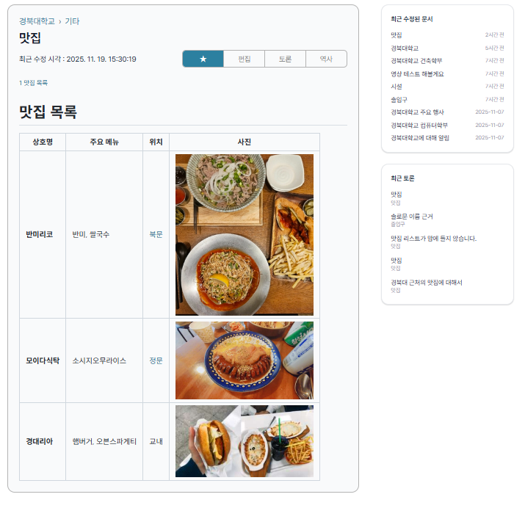
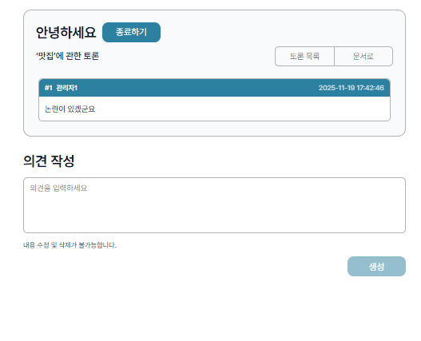
방금 제가 작성한 내용이 댓글 처럼 달렸네요. 토론 생성자가 작성한 의견은 파란색으로, 아닌 의견은 회색으로 표시됩니다. 설명하는 사이에 다른 사람이 의견이 달았네요, ~~라니, 토론 예의를 지키지 않았아니 신고하겠습니다. 토론 내용도 신고하고, 유저도 신고하겠습니다. 신고는 관리자 페이지로 전달되며, 운영자가 검토 후 처리합니다.

토론을 통해 ~~을 맛집으로 인정했습니다. 토론을 종료하고, 합의한 내용을 바탕으로 문서를 수정하겠습니다.

(수정 이동)
마크다운 에디터로 내용을 수정하고, IMG 버튼을 눌러 이미지를 업로드합니다. 이미지는 간편하게 드래그앤드랍으로도 업로드할 수 있습니다. 이중 중괄호를 넣어 문서 링크를 생성할 수 있습니다.
(수정 끝) 수정한 문서가 마음에 들기 때문에, 북마크에 추가하겠습니다.
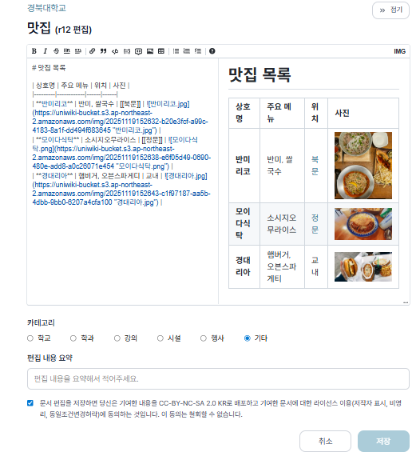
문서의 역사 페이지를 열어보겠습니다. 조금 전 수정한 내용이 가장 위에 새로운 버전으로 기록된 것을 확인할 수 있고, 이전 버전과 비교도 가능합니다. 삭제한 내용은 붉은색, 추가한 내용은 파란색으로 표시되고 있습니다.
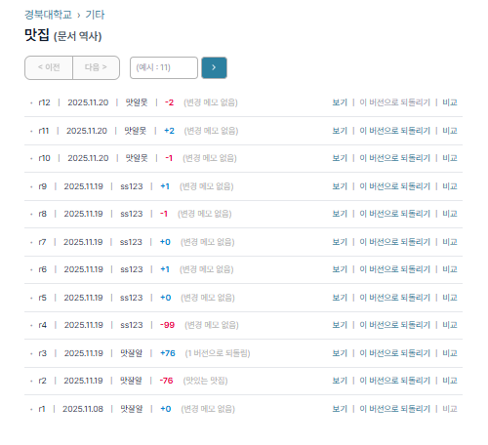
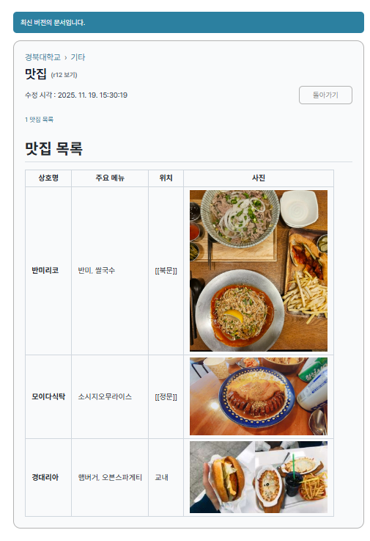
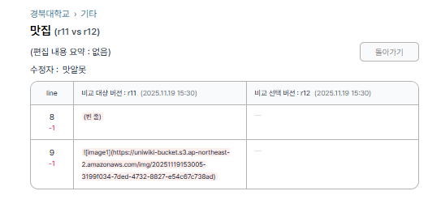
다음은 마이페이지입니다. 여기에서는 기여한 문서, 참여한 토론, 북마크한 문서와 학교 목록을 확인할 수 있습니다.
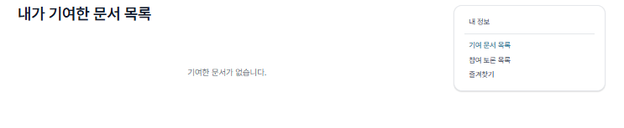
이제 검색 기능을 확인해보겠습니다. 먼저 '경북대 맛집' 키워드 검색을 해보면 관련 문서들이 조회됩니다.
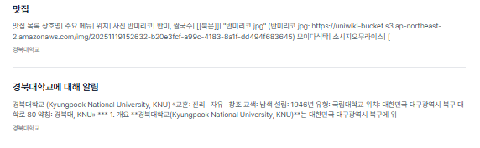
이어서 AI 검색 모드로 다시 검색해보겠습니다. '경북대 근처 맛집 알려줘' (답변 생성에는 약간의 시간이 소요될 수 있습니다.) AI 모드는 rag 검색으로 요약된 답변과 참고 문서가 함께 제공됩니다.
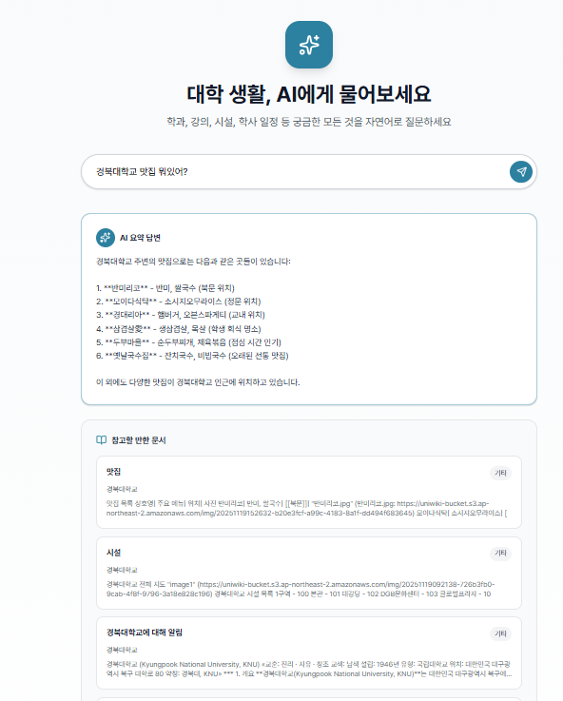

이제 관리자 계정으로 전환하여 관리자 페이지를 보겠습니다.
관리자 페이지에서는 유저 신고 관리, 토론 신고 관리, 문서 관리, 오래된 토론 관리를 할 수 있습니다. 유저 신고 내역 중 '김테스트2'를 확인해보니 제제가 필요해보입니다. '김테스트2' 유저를 일주일 정도 차단하겠습니다. 이제 김테스트2는 ~~까지 차단되어 문서 편집과 토론 참여를 할 수 없습니다.
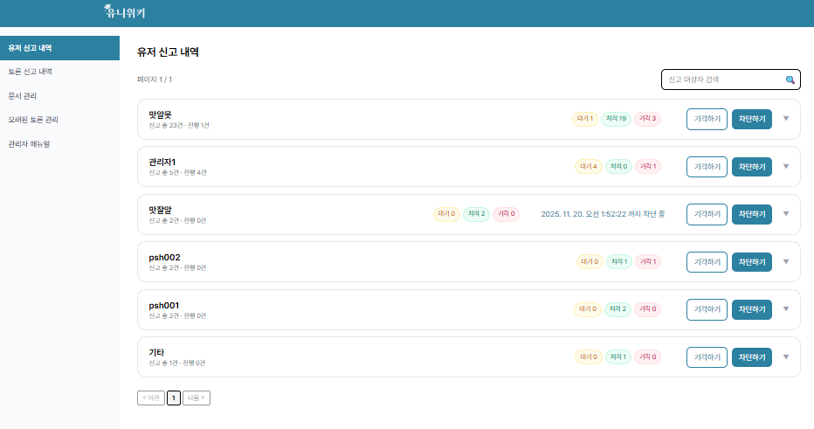
문서 관리에서는 현재 만들어진 모든 문서를 확인할 수 있습니다. 단순 검색을 넘어서 대학, 카테고리, 문서제목, 작성자, 작성일 기준으로 필터링하여 복합 검색이 가능합니다. 카테고리는 기타로, 대학교는 경북대학교로, 수정자를 '하은'으로 하면, 방금 수정한 '맛집' 문서가 뜨는걸 확인할 수 있습니다.
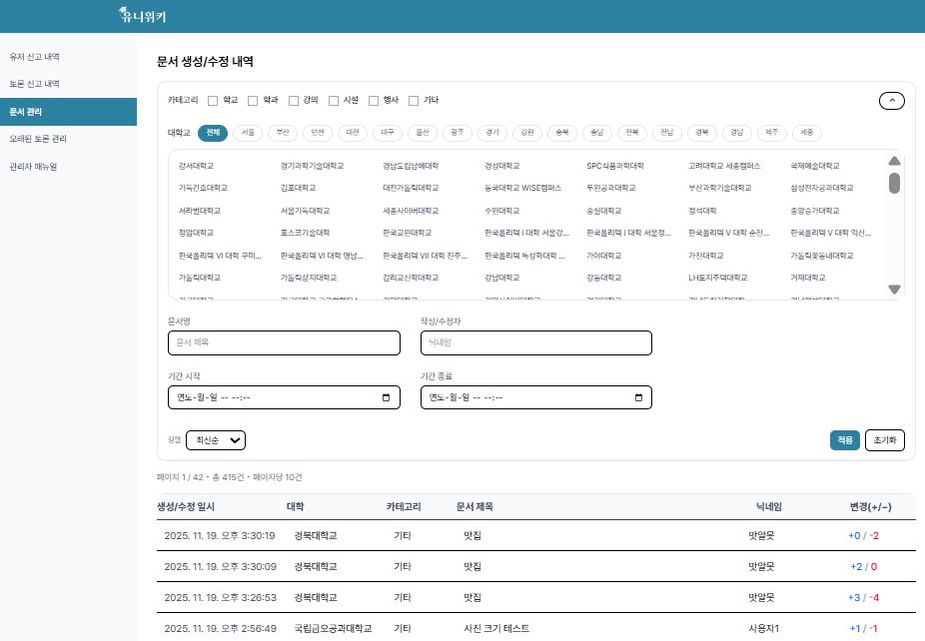
이상으로 시연을 마치겠습니다.

